ГОЛОВНЕ УПРАВЛІННЯ ОСВІТИ ТА НАУКИ ДНІПРОПЕТРОВСЬКОЇ ДЕРЖАВНОЇ АДМІНІСТРАЦІЇ
ДНІПРОПЕТРОВСЬКИЙ ІНСТИТУТ ПІСЛЯДИПЛОМНОЇ ПЕДАГОГІЧНОЇ ОСВІТИ

ЕЛЕКТРОННІ ЗАСОБИ НАВЧАННЯ ГЕОГРАФІЇ. ОСВІТНІ РЕСУРСИ ІНТЕРНЕТ.

ВЧИТЕЛЯ ГЕОГРАФІЇ КЗ»НСЗШ №20»
м .НІКОПОЛЬ
ДОЛГОШАПКО А.С.

.
м.Нікополь
2013р.

ЗМІСТ РОБОТИ:

- ВСТУП.

ІІ .ОСНОВНА ЧАСТИНА

1.Використання комп’ютерних технологій на уроках географії.
2.Використання мультимедійних програм для підготовки та проведення
уроку.
3.Створення презентацій - зручне сприйняття інформації із застосуванням
мультимедійних ефектів.

ІІІ. ЗАКЛЮЧНА ЧАСТИНА.

Додатки:
Учнівські презентації 8,10,11 класів.

1.Сучасний урок неможливий без використання наочності: плакатів, карт, таблиць, роздаткових карток. Проте підготовка таких матеріалів потребує від вчителя багато зусиль і часу. Для розв’язання цієї проблеми варто повною мірою використовувати можливості сучасних комп’ютерних технологій. Використання комп’ютера допоможе зробити сучасний урок цікавим, яскравим, різноманітним, ефективним, насиченим, більш інформативним.
Крокуючи в нове тисячоліття , ми вже не мислимо прогресу без комп’ютера, що впевнено ввійшов у наше життя. Навчання за допомогою комп’ютера дає більш широкі можливості передачі інформації. Будь-яке навчання пов’язано з ії сприйняттям, аналізом та накопиченням. Відомо, що ми сприймаємо демонстраційні матеріали в 60 разів швидше, ніж текст, який читаємо. Саме тому наочне подання інформації має велике значення. Медико-психологічні дослідження в галузі сприймання інформації дають таку картину:
83% всієї інформації ми отримуємо через зорові органи;
11% - через запахи;
3,5% через тактильні рецептори.
Запам’ятовування інформації відбувається у такий спосіб: якщо ми сприймаємо тільки слухову інформацію, то запам’ятовуємо 20% матеріалу; якщо інформація отримується через зір - то запам’ятовуємо до 30% матеріалу. Коли ми йдемо шляхом комбінованого поєднання слухового та зорового каналів інформації, то можемо запам’ятати до 60% інформації.
Можливості сучасного уроку географії значно розширюються завдяки використанню мультимедійних, інтерактивних технологій, Інтернету тощо.
Використання нових інформаційних технологій у навчально - виховному процесі значною мірою дозволяє реалізувати переорієнтацію навчання з інформативної форми на розвиток особистості людини, здійснення

індивідуально-диференційованого підходу у навчанні та забезпечує ефективність оцінювання навчальних досягнень учнів.(1)
ІІ.1. Сучасні комп’ютерні технології в географічній освіті базуються на ідеї їх інтеграції з традиційними навчальними методиками. Сьогодні ми перебуваємо на етапі оновлення всієї системи освіти, впровадження в навчально-виховний процес нових інформаційних технологій, орієнтації на творчу діяльність учня, визнання неповторності його особистості, забезпечення диференціації та індивідуалізації навчання.
Інформатизація загальноосвітнього процесу суттєво впливає на зміст, організаційні форми і методи навчання та управління навчально-пізнавальною діяльністю, а також спричиняє істотні зміни у діяльності учнів та вчителів. Важливим складником інформатизації навчальних закладів є інформатизація навчального процесу.
Система освіти, відповідно до вимог сучасності, потребує докорінного переосмислення, практичної реалізації базових принципів компетентності за концепцією ЮНЕСКО – навчитися пізнавати, навчитися працювати, навчитися жити разом, навчитися жити.
Визначення стратегічних пріоритетів учителя географії відбувалося у контексті становлення нової освітньої парадигми, що витікає із необхідності реалізації особистісно- зорієнтованої освіти. Це передбачає широкий пошук нових підходів, педагогічних технологій, адекватних динаміці розвитку суспільства, нових інформаційних технологій, комп’ютерну підтримку викладання предмету, використання освітніх комп’ютерних програм.
Глобалізація сучасного інформаційного світу призвела до утвердження медіакультури практично в усіх галузях людського життя, в тому числі і в освітньому просторі. Сучасні інформаційні технології відіграють значну роль у формуванні ціннісних орієнтацій сучасної молоді.
Медіа освіта орієнтована на підготовку молоді до життя в нових інформаційних умовах, до повноцінного сприймання різноманітної інформації, оволодіння способами спілкування на основі сучасних інформаційних технологій, уміння критично осмислювати інформацію.
Швидкий розвиток інформаційних та комунікаційних технологій (ІКТ) відкриває людству нові можливості в освіті, висуваючи натомість нові вимоги до навчання. Розвиток так званого «інформаційного простору» вимагає від сучасної школи модифікації окремих аспектів її діяльності, які вже не задовольняють усіх потреб інформаційного суспільства.
Рівень використання електронних засобів має важливе значення для виховання та навчання сучасної інформованої особистості. Виходячи з цього, необхідно враховувати, що основними принципами впровадження електронних засобів у процесі вивчення географії є наступні:
демократизація змісту — забезпечення широких можливостей для розвитку і самореалізації особистості;
гуманізація — передбачення варіативності змісту комп'ютерних програм для повного врахування інтересів і нахилів учня;
диференціація та індивідуалізація — забезпечення вибору рівня складності навчання;
науковість — врахування рівня розвитку сучасної географічної науки;
цілісність і системний виклад змісту — формування логічного мислення;
доступність — узгодження викладу змісту з віковими можливостями сприйняття матеріалу школярами;
інтеграція — взаємозв'язок географічних курсів з іншими навчальними предметами з урахуванням наявних міжпредметних зв'язків.[7]
У процесі навчання вибір способів використання ІКТ залежить від поставлених учителем дидактичних завдань.

Дидактичними можливостями інформаційно-комунікаційних технологій є:
- індивідуалізація навчального процесу;
- високий ступінь наочності під час викладання географії;
- пошук необхідних ресурсів для занять (Інтернет тощо);
- можливість моделювання природних процесів і явищ;
- організація групової роботи;
- забезпечення зворотного зв’язку в процесі навчання;
- контроль та перевірка засвоєння навчального матеріалу.

Реструктуризація світового економічного і політичного порядку, особливо у Європі, серед багатьох інших змін у суспільстві вимагає запровадження нового змісту і методів навчання. Саме використання ІКТ дозволяє нам змінити зміст освіти.

Компютерні технології сприяють

:
- Засвоєнню і учнем , і учителем нових важливих знань, умінь , навичок;
- самоосвіті й вдосконаленню особистості учня та вчителя;
- можуть використовуватися у всіх видах урочної та позаурочної роботи;
- ідеально підходять для вивчення й викладання географії
Ос новні напрямки використання інформаційно-комунікаційних технологій на уроках географії:
Інформаційні технології та мультімедіа
Демонстрація процесів та явищ
Демонстрація карт та наочних посібників
Перевірка закріплення знань учнів

Переваги таких уроків:
- Кожен учень має перед собою наочний матеріал уроку у вигляді зображень на екрані монітора;
- Учні легко знаходять потрібний матеріал і дають відповіді, активно працюють на таких уроках;
- Активна діяльність дає можливість краще запам’ятовувати матеріал і раціонально використовувати час уроку
- Учні вчаться самостійно здобувати інформацію (3)

Сьогодні необхідна реформа мислення для того, щоб висловлювати й організовувати знання і тим самим усвідомлювати і пізнавати проблеми світу.
Використання комп’ютерної техніки та комп’ютерних технологій розширює можливості навчально - виховного процесу, забезпечує нові шляхи подання інформації, дає можливість для випробування власних ідей та проектів.
До того ж, одною з найголовніших переваг використання цих новітніх педагогічних технологій у процесах навчання та можливість задовольнити індивідуальні потреби учнів, а не середні потреби класу. Ані для кого не є новиною, що зараз дитина опановує комп'ютер раніше, ніж навчається грамотно писати та критично читати. Інші переваги в тому, що ІКТ значно поліпшують доступ до інформації, збільшують можливості спілкування для учнів зі спеціальними навчальними потребами та фізичними вадами (дистанційне навчання), підвищують ефективність та мотивацію навчання, забезпечують нові шляхи подання інформації, які полегшують її розуміння, дають можливість для випробування власних ідей та проектів, роблять учнів більш впевненими та здатними вирішувати проблеми самотужки.
2.Наочність, можливість побачити відіграє важливу роль у розумінні матеріалу. Тому традиційні засоби наочності замінюються яскравою комп’ютерною графікою та рухомими динамічними моделями процесів, чому сприяють засоби Power Point , що є складовою частиною пакета Mikrosoft Office .Вони дають змогу за допомогою комп’ютера досить швидко підготувати набір слайдів, що супроводжує розповідь вчителя.
Слайди можуть містити: текст, таблиці, діаграми, малюнки, відео кліпи, звуковий супровід, посилання на інші слайди та документи. Окремі об’єкти слайдів можуть мати ефекти анімацій.
Оскільки Power Point є складовою частиною Mikrosoft Offise, презентацію можна досить швидко підготувати, використовуючи фрагменти
документів Word , Excel , Access.(3) У межах викладання географії, разом із традиційними технологіями навчання, закладено величезні можливості для застосування комп’ютерних технологій, насамперед, загальнодоступних засобів MS Office: текстовий редактор MS Word, програми MS Power Point, Також вчителю географії потрібно використовувати програму MS Map Point для впровадження геоінформаційних систем в навчання географії під час створення динамічних картографічних об’єктів.[2]
Комп’ютери у навчанні варто використовувати лише тоді, коли вони забезпечують здобуття знань учнями, які неможливо або достатньо складно отримати за умови використання традиційного навчання. Дуже важливо навчальний процес організувати таким чином, щоб учень розумів, що завдання вирішує він, а не машина, що лише він несе відповідальність за наслідки прийнятого рішення. Школярі втрачають інтерес до роботи, якщо результати їхньої праці не реалізуються в подальшому, тому необхідно використовувати виконану роботу на уроках у процесі створенні програмних продуктів або розробленні методичних матеріалів.
Найбільш цінними у навчальному процесі можуть бути програмні засоби, які надають учню свободу вибору під час вивчення навчального матеріалу раціонального рівня складності, самостійного визначення форми допомоги за умови виникнення утруднень.
На нашу думку, комп’ютер може використовуватись під час викладання географії в режимі навчання, тренажера, контролю.
Останніми роками увагу педагогів і вчених привернули мультимедійні технології. Мультимедіа — це сучасна комп'ютерна інформаційна технологія, що дозволяє об'єднувати в одній комп'ютерній програмно-технічній системі текст, звук, відео, графічне зображення й анімацію (мультиплікацію). Для викладача цікавим є не стільки технологія комп'ютерного іміджу та звуку, скільки освітнє різноманіття та розвиток тих змін, які відбуваються в учневі під впливом Мультимедіа.(4)

.

У режимі тренажера на екран виводяться лише тексти запитань, за умови помилкової відповіді надається відповідний коментар; результати відповідей не запам’ятовуються, час на обмірковування завдань – необмежений.
У режимі контролю варіанти завдань добираються комп’ютером, час на обмірковування обмежений, результати відповідей фіксуються, за наявності помилки дається правильна відповідь і коментар. Після закінчення роботи виводиться список тем, у яких були зроблені помилки, та які потрібно повторити, а також ставиться відповідний бал.
Таким чином, комп’ютер у навчальному процесі виконує декілька функцій: він є засобом спілкування, створення проблемних ситуацій, партнером, інструментом, джерелом інформації, контролює дії учнів і надає їм нові пізнавальні можливості.
Форми роботи учнів під час використання комп’ютера в якості засобу навчання є різні: це і робота всім класом, і групами, а також індивідуальна робота. Перелічені способи обумовлені не тільки наявністю або недостатньою кількістю комп’ютерів, але і дидактичними цілями.
Проте варто зазначити, що методика вивчення шкільних предметів, зокрема і географії, з використанням ІКТ знаходиться на етапі становлення: ще технології використання комп'ютерів у навчальному процесі лише розробляються. Сучасні комп’ютерні програми з географії можуть використовуватися як інформаційно-пізнавальний засіб навчання, виконувати різноманітні дидактичні функції у певних навчальних ситуаціях. Вони різноманітні за змістом, структурною побудовою, обсягом подання навчальної інформації.
Значна частина мультимедійних програм з географії містить документально достовірну навчальну інформацію. Зміст і побудова існуючих мультимедійних програм з географії відповідають принципам науковості, систематичності, доступності, послідовності викладення навчального матеріалу, вони складені з урахуванням рівня підготовленості учнів і в цілому відповідають дидактичним вимогам навчання.
Особливо заслуговує на увагу програма "Використання Microsoft Office в школі", яка надає можливість навчитися працювати з програмами Microsoft Word, Microsoft Excel, Microsoft PowerPoint у процесі засвоєння шкільного курсу географії.
Працюючи-з-програмою,-вчитель-може-самостійно, створювати нові мультимедійні лекції, доповнюючи їх анімаційними ефектами, відео фрагментами, звуковим супроводом, що значно підвищує ефективність навчання. Дана програма дозволяє використовувати також анімацію, слайди, фрагменти відеофільмів під час вивчення природних об'єктів і явищ, що формує у школярів образні уявлення, а на їх основі – географічні поняття.
Застосування всіх видів інтерактивних, аудіовізуальних та екранно-звукових засобів навчання у бібліотеці електронних наочностей «Географія, 7–11 класи» спрямоване на підвищення позитивної мотивації учнів до вивчення предмету. Це веде до активізації пізнавальної діяльності учнів, розвитку їхнього творчого мислення, формування активної позиції особистості в сучасному інформатизованому суспільстві. Використання зазначених засобів забезпечує розвиток творчих здібностей школярів та бажання продовжити самостійну і пізнавальну роботу.
У бібліотеці електронних наочностей «Географія, 7–11 класи» наочні матеріали (далі – медіа-об’єкти) згруповані відповідно до курсів географії для 7–11 класів, а саме:
- «Географія материків та океанів» (7 клас);
- «Фізична географія України» (8 клас);
- «Економічна географія України» (9 клас);
- «Економічна і соціальна географія світу» (10–11 класи).
Бібліотека електронних наочностей «Географія, 7–11 класи» містить медіа-об’єкти декількох категорій, а саме:
- фотографії конкретних географічних об’єктів з текстовими коментарями (наприклад, фото географічної оболонки, природних комплексів Землі та ін.);
- схеми, діаграми, таблиці, що відображають будову географічних об’єктів, сутність географічних явищ і процесів, їх якісні та кількісні характеристики (наприклад, таблиця материків та океанів, схема будови теплових, кліматичних поясів і повітряних мас та ін.);
- анімації та відеоматеріали, що відображають географічні процеси чи явища з текстовими або звуковими коментарями (наприклад, глобальні проблеми людства, сучасні географічні дослідження та ін.);
- інтерактивні картосхеми, конструктори контурних карт, моделі форм рельєфу з текстовими та звуковими коментарями.

Фотографії географічних об’єктів з текстовими коментарями є дуже цінними під час знайомства із зовнішніми характерними рисами досліджуваних об’єктів (мал. 1). У процесі пояснення нового матеріалу з географії вчитель може користуватися прикладним текстом або сам розповідати про кадр, що демонструється, звертаючи увагу учнів на ті або інші об’єкти.
Під час закріплення вивченого матеріалу можна також використовувати ці медіа-об’єкти, демонструючи їх та задаючи учням запитання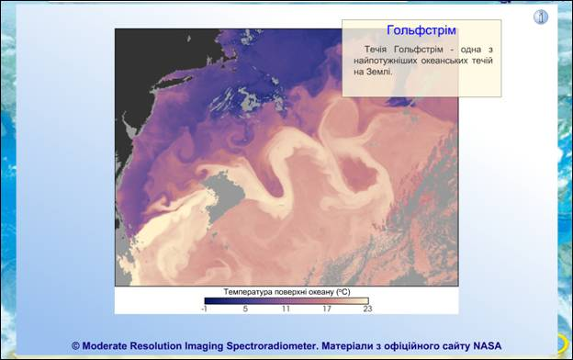
Схеми, діаграми, таблиці (мал. 2) необхідні для вивчення будови географічних об’єктів та сутності географічних явищ і процесів, що відбуваються у природі. Причому ці об’єкти іноді мають дуже великі розміри й недосяжні для безпосереднього сприйняття учнями на уроках географії.
Дуже корисні вони й при вивченні сутності географічних явищ та процесів, їх якісних і кількісних характеристик.

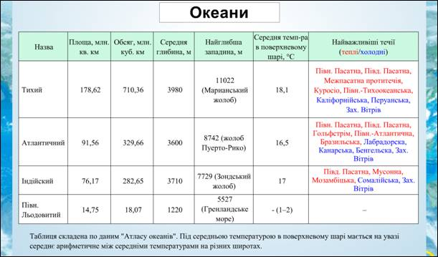
Мал. 2
Анімації та відеоматеріали (мал. 3), що відображають географічні процеси чи явища, розглядаються у бібліотеці як форма моделювання реальних подій, фактів, наукових даних. Зібрані у відеоматеріали окремі кадри становлять образну модель, що дає певну уяву про оригінал. За допомогою відеоматеріалів, які включають звукову та зорову модель, виділяються ті сторони об’єкта, вивчення яких допоможе зробити висновок щодо його сутності.
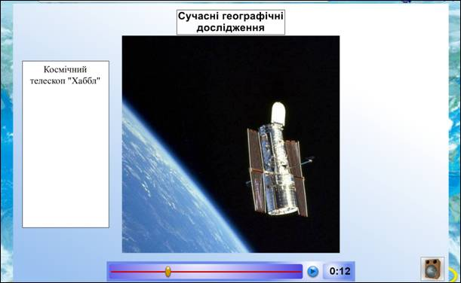
Мал. 3
Усі названі медіа-об’єкти сприяють формуванню чуттєвих образів предметів та явищ дійсності, що складають первісний етап процесу формування нових географічних знань. Знайомлячи учнів із природними об’єктами, явищами, процесами, особливостями життя й господарської діяльності різних народів у різних країнах світу, медіа-об’єкти (слайди, фотографії, анімації, відеоматеріали) сприяють формуванню географічної та наукової картини світу.

Необхідно звернути увагу на особливу категорію медіа-об’єктів у бібліотеці – інтерактивні картосхеми (мал. 4), конструктор контурних карт, моделі форм рельєфу.
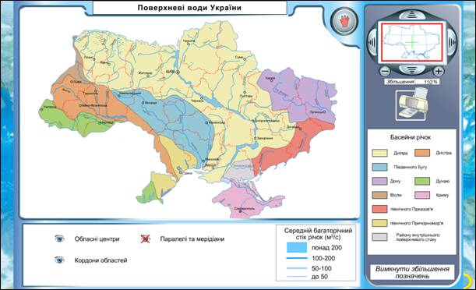
Мал. 4
По картах та картосхемах складаються описи, географічні побудови, проводяться приблизні виміри. Сполучений аналіз карт дозволяє виявити географічні закономірності у просторовому розміщенні, співвідношенні, сполученні та взаємодії об’єктів, явищ і процесів на поверхні. Але зміст та інформаційне наповнення географічних карт і картосхем в їх традиційній формі не можуть бути змінені за бажанням учителя. Інтерактивні ж карти є новим типом інтерактивних засобів навчання географії. З одного боку, інтерактивні карти мають властивості географічної карти, тобто є зменшеним у масштабі зображенням земної поверхні з використанням особливої мови – умовних знаків. З іншого боку, в них з’являється нова властивість, що наближає їх до геоінформаційних систем – можливість зміни змісту карти.(5)

3. Ураховуючи можливості комп'ютера як засобу навчання, його дедалі частіше використовують для створення різноманітних презентацій.
У своїй роботі я використовую презентації переважно на уроках засвоєння нових знань . Це найбільш доцільно тоді, коли вивчається великий обсяг матеріалу. Завжди кращий результат досягається тоді, коли учні не споживають готові знання, а розв’язують проблеми, долають перешкоди. Тому сучасний урок дедалі частіше стає результатом творчого спілкування вчителя і учнів.
. Комп'ютерна презентація - це файл, у якому такі матеріали зібрані та подані в зручному для сприйняття вигляді з застосуванням різних мультимедійних ефектів. Файл презентації складається з окремих кадрів або слайдів. Ці слайди можна не тільки виводити на екран комп'ютера чи спеціального проектора під час виступу, а й роздрукувати на папері або прозорій плівці. Л.І. Долінер зазначає, що, використовуючи технологію презентацій, можна суттєво покращити наочність навчального матеріалу та полегшити вчителю його використання.(6)
Порівнюючи комп'ютерні презентації із традиційними засобами наочності, слід відзначити такі переваги:
- послідовність подання матеріалу може змінюватися, залежно від аудиторії чи мети доповіді, є можливість повернутися до вже розглянутих питань;
- презентація може містити короткий конспект доповіді та нотатки для доповідача;
- використання мультимедійних ефектів при презентації дають змогу зосередити увагу слухачів на основному і сприяють кращому запам'ятовуванню інформації;
- можна досить швидко створити потрібну кількість копій електронної презентації; - зручна транспортабельність презентації - невеликий обсяг та можливість пересилати матеріали електронною поштою. Упровадження комп'ютерних технологій у навчальний процес сприяє підвищенню пізнавального інтересу учнів. Інтерес до презентацій у школярів зумовлений необхідністю використання різних джерел інформації, зокрема Інтернету; самостійністю відбору і накопичення матеріалу; публічністю захисту, оцінкою роботи учня не тільки вчителем, а й однокласниками. Це підвищує процес створення презентації, зокрема його дизайну, що вимагає застосування відповідальність за виконану роботу та самооцінку школярів. Тому важливим є творчих здібностей школярів. Для учнів, які захоплюються комп'ютерними технологіями, є можливість використати свої знання та вміння на практиці. Створити презентацію може самостійно і вчитель, і учень, якщо вони володіють програмою PowerPoint. Спочатку необхідно чітко продумати план презентації. На слайдах краще подавати той матеріал, який не можна пояснити словами: формули, малюнки, таблиці, фото, графіки, діаграми, відео фрагменти. Однак при цьому має бути мінімальним текстове наповнення. [8]
При створенні презентації слід керуватися певними вимогами щодо інформації, тексту та оформлення.
Вимоги до інформації:
  - достовірність — інформація повинна бути достовірною, правильною;
  - повнота - джерело інформації має відображати всі суттєві аспекти досліджуваного об'єкта;
  - наявність посилань - відомості про джерела інформації, необхідні для дотримання авторського права;
  - уникнення невизначеності, неоднозначності інформації;
  - сучасність джерела - інформація має бути не застарілою;
  - надлишковість - інформації повинно бути зібрано достатньо, аби мати можливість відповісти на додаткові запитання під час презентації.

Вимоги до тексту:
    - науковість - всі визначення, положення та висновки повинні формулюватися на науковій основі;
    - логічність - текст має викладатися так, щоб легко простежувалися логічні зв'язки між поняттями;
    - доступність - текст повинен бути зрозумілим, значення нових термінів пояснюватися;
    - однозначність - зрозуміле, однозначне трактування тексту;
    - лаконічність - текстовий виклад має бути стислим;
    - завершеність - зміст кожної частини тексту повинен бути логічно завершеним.

Вимоги до оформлення презентації в цілому:
      - презентація має бути стислою - у середньому 12-15 слайдів;
      - слайди презентації повинні містити не тільки текстову інформацію, а й певні ілюстрації;
      - звукове оформлення (якщо воно необхідне) повинне бути не дуже гучним;
      - незначна ступінь мультимедійності презентації - має бути помірною кількість анімаційних ефектів.

На основі досвіду використання презентацій у навчальній діяльності (Є.Ф. Бурлова, Г.І. Шолом, І.Д. Фельдман, О.О. Пастух [ 1; 7; 5; ) та власного досвіду роботи зі школярами можна зробити висновок, що презентації доцільно використовувати в різних формах організації навчальної діяльності школярів: на уроках різних типів, позаурочній та позакласній діяльності. Є.Ф. Бурлова у своїх дослідженнях відзначає комп'ютерні презентації, створені в середовищі PowerPoint, та аналізує використання їх під час вивчення природознавства і біології. Автор стверджує, що за допомогою комп'ютерних презентацій можна створювати будь-які уроки, враховуючи вимоги вчителя та логіку побудови конкретного уроку для певного класу. Використання кольорових комп'ютерних слайдів та коментарів до них дає можливість продемонструвати учням велику кількість об'єктів, які неможливо безпосередньо показати в класі, наприклад, живі організми при вивченні біології, моделі, біологічні та хімічні процеси .[8]

І.Г.Шолом розкриває питання використання презентації на уроках інформатики. Автор зазначає, що презентації можна використовувати на різних етапах уроку:
- під час актуалізації опорних знань доцільно додавати відео фрагменти та моделі об'єктів вивчення з метою актуалізації особистого або опосередкованого життєвого досвіду;
-у процесі пояснення навчального матеріалу можна використовувати схеми, діаграми, малюнки, фото та відеоматеріали для ілюстрації явищ, законів, що вивчаються, з метою стимулювання пізнавального інтересу та пояснення певних природних процесів та економічних явищ;
- при закріпленні вивченого на уроці слід застосовувати такі презентації, які містять тестову перевірку знань школярів або узагальнюють інформацію, що вивчалася на уроці.

Проте такі підходи є цілком прийнятними й для уроків географії. Ураховуючи те, що структура та зміст презентацій можуть бути різноманітними, їх можна використовувати на різних типах уроків: уроках засвоєння нових знань - для пізнання учнями нового матеріалу; уроках формування вмінь і навичок учнів та уроках комплексного застосування знань, умінь і навичок - як засіб контролю за підготовкою та проведенням лабораторних та практичних робіт, для демонстрації моделей географічних процесів та явищ, що вивчаються; на уроках узагальнення та систематизації знань учні можуть самостійно скласти презентацію із двох - трьох слайдів з метою узагальнення вивченого матеріалу; на комбінованих уроках використовуються найрізноманітніші презентації: від демонстрації фото та відео до тестової перевірки знань.

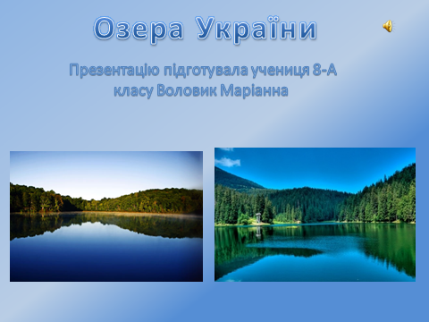
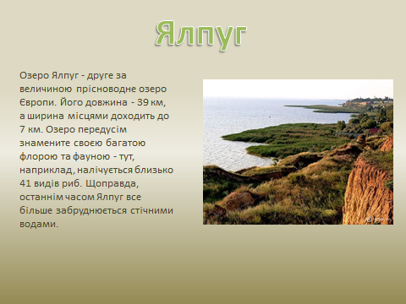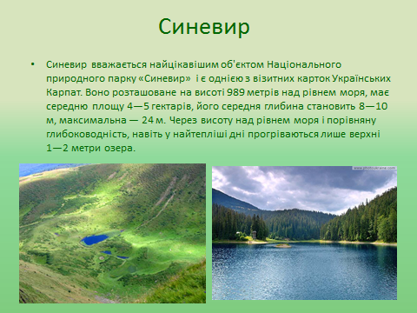

Навчальна інформація, що міститься в усіх мультимедійних програмах, є значним допоміжним матеріалом для формування географічних уявлень та понять про явища та природні об'єкти, які учні не можуть безпосередньо спостерігати. Завдяки відео фрагментам та фотографіям, які є у цих програмах, на уроках географії можна здійснити "подорож" планетою, в куточки живої природи, які практично недоступні для більшості учнів.
Так , при вивченні теми клімат можна використовувати слайди космічних знімків та карт погоди
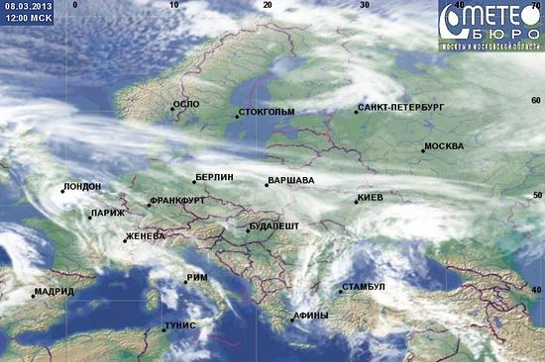

Електронні засоби навчання дозволяють продемонструвати процеси або змоделювати явища, за якими неможливо спостерігати протягом одного уроку або які несуть небезпеку для здоров’я та життя людини. І тут нам на допомогу приходять мультимедійні засоби навчання, які позбавляють нас цієї небезпеки та дають змогу учням більш глибоко зрозуміти природу досліджуваного явища чи процесу.
Також можна демонструвати такі явища як вулкани, торнадо:
Вогняний торнадо. Торнадо завжди є досить жахливими явищами, проте якщо до них приєднується ще і вогонь, то видовище - не для людей зі слабкими нервами. Вогняні торнадо утворюються тоді, коли жар від вогню, піднімаючись вгору, закручує повітря, створюючи вихор. Вихор захоплює з собою язики полум'я , таким чином, виходить вогненний стовп , який рухається в просторі.
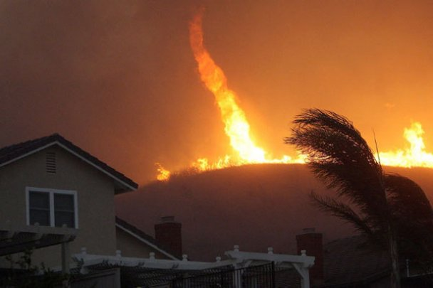

Піщані бурі . Піщані бурі можуть бути досить видовищним явищем, проте знаходитися поблизу них - не найкращий варіант. Піщані бурі трапляються тоді, коли сильні вітри піднімають в атмосферу частинки грунту і піску. Деякі з цих бур настільки величезні, що їх можна побачити з космосу. Щороку 40 мільйонів тонн пилу переноситься з пустелі Сахара в басейн річки Амазонки через Атлантику. (УБР)

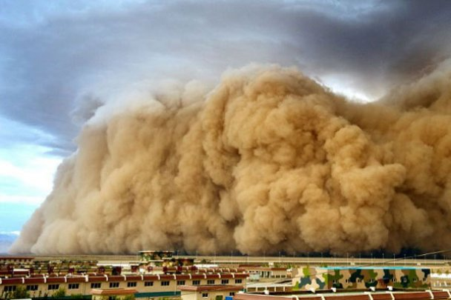
При вивченні теми масштаб можна використовувати електронні карти:
Наприклад, треба знайти та прокласти маршрут «Київ – Нікополь».
Знаходимо сайт (https://maps.google.com.ua/maps?hl=ru )
Вибрати точки маршруту. Зберігти область екрану (Shift+PrintScreen) в буфер.
Записати в документ (Ctrl+V)
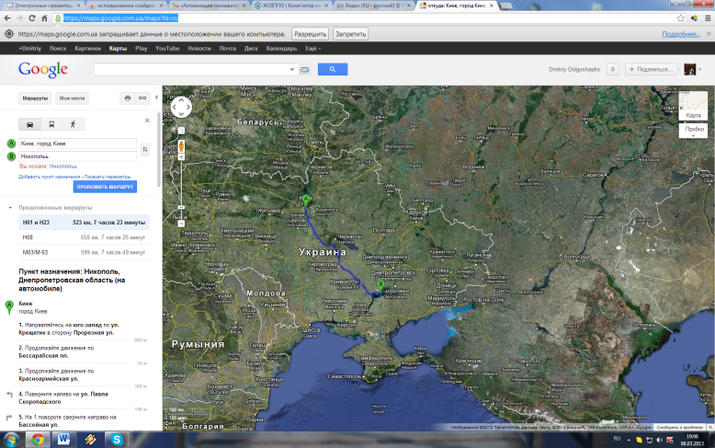
Збільшити область карти, убрати зайві поля.
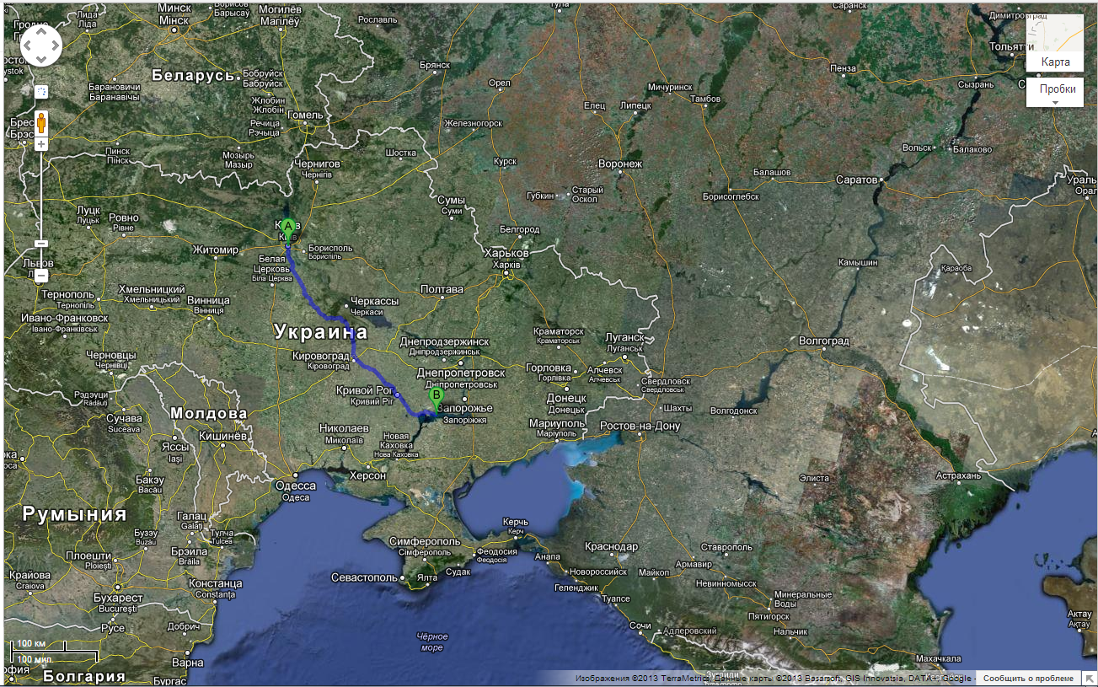

Ефективно також використання на уроках тестів в електроному вигляді: 7 клас

Географія

Який материк єдиний, де немає діючих вулканів і сучасного зледеніння?

Африка;
Південна Америка;
Австралія;

На якому материку вздовж східного краю пролягає найбільший на суші розлом земної кори?

Євразія;
Північна Америка;
Африка.

Євразія;
Північна Америка;
Африка.

Який тип клімату характерний для Центральної та Східної Європи?

морський
континентальний;
помірно-континентальний.

Для якого материка характерні постійні стокові вітри?

Африки;
Австралії;
Антарктиди.

Яку пустелю називають "полюсом сухості"?

Сахару;
Атакама;
Наміб;
До системи діяльності, де можуть також залучатися ІКТ, входять різноманітні форми і методи позаурочної та позакласної роботи, мета яких національне виховання школярів, формування їх дослідницьких умінь та гармонійного розвитку.
Також інформаційно – комунікаційні технології можуть використовуватися для розробки навчальних проектів та відповідних навчальних, методичних та дидактичних матеріалів.
У ході роботи над навчальним проектом створюється портфоліо – цінний комплект інформаційних, дидактичних і методичних матеріалів до навчального проекту:
- план проекту;
- дидактичні матеріали;
- учительська презентація;
- тести, графіки, діаграми тощо.

Особливо цінним у використанні комп'ютерної підтримки в процесі навчання є те, що при повторенні вивченого матеріалу (в кінці чверті, півріччя, року) вчитель може одночасно запропонувати учням завдання і запитання, які взято з абсолютно різних тем чи розділів. Наприклад, один учень виконує програму "Корисні копалини України", інший - "Клімат України" чи "Внутрішні води України" і т.д. [9]

ІІІ. З огляду на все, що сказано вище, доходимо таких висновків :
- Протягом усього року спостерігається високий рівень уваги і
зацікавленості до навчання з боку учнів.
- Обсяг виконаних завдань набагато перевищує обсяг виконаних завдань на звичайних уроках.
- Групова робота характеризується високою активністю кожного учня, а індивідуальна - їх відповідальністю.
В умовах сьогодення, коли з'являються реальні можливості застосування новітніх технологій у навчальному процесі, актуальними стають розробка і впровадження педагогічних програмних засобів, які можна використовувати для вивчення широкого спектру шкільних дисциплін. На цьому шляху зустрічається ряд перешкод (крім згаданих вище);
- недостатня кількість (або навіть відсутність) комп'ютерів у навчальних закладах;
- відсутність педагогічних програмних засобів;
- відносно невелика кількість відпрацьованих та випробуваних на практиці методик;
- нестача практичного досвіду в організації роботи по втіленню новітніх технологій.
Але вже сьогодні при бажанні та певних організаційних зусиллях можливе принаймні часткове розв'язання них проблем і впровадження нових інформаційних технологій. Цей досвід ще й досі має епізодичний характер і його поширення слід вважати досить актуальним.

Про переваги інформаційних технологій можна говорити досить довго. Але не слід забувати про «зворотній бік медалі».
При використанні комп’ютера, учителю треба пам’ятати про негативний вплив випромінювання монітора на зір, симптом хронічної втоми та болі у спині, появу психічного стресу тощо, тому треба дотримуватися санітарно-гігієнічних вимог, передбачати спеціальні вправи на уроках для запобігання можливих небажаних наслідків.
Але ці недоліки не стануть на заваді все ширшого використання інформаційних та мультимедійних технологій на уроках географії. І завдяки інтерактивним формам навчання, учень з пасивного слухача перетвориться на активного учасника учбового процесу. А це, на мій погляд, є важливим елементом навчання і виховання майбутнього громадянина нашої держави з активною життєвою позицією.

Література

1.Мельник Н.П «Використання комп’ютерних програм POWER POINT на уроках географії» Географія №13,14 2005р
2 .Гудима В.Н. «Использование информационно-коммуникативніх технологий в преподавании географии»
3 .Сакул Л.А.»Використання комп’ютерних технологій на уроках географії» Географія №21 2007р.
4. Безуглий В.В.»Методика навчання фізичної географії України засобами комп’ютерних технологій
5. Електроний підручник 6-10 клас Бібліотека електроних наочностей 2010р.
6. Нікул Ю.В.» Використовуємо мультимедійні навчальні курси» Директор школи 2008р.
7. Москаленко В.А.» Обеспечение информайіонно-компютерного сопровождения учебніх занятий по географии»
8. МіронецьЛ.А.»Створення та використання комп’ютерних презентацій під час викладання біології» Рідна школа 2008р. №1-2
9. ВірченкоП.А. «Використання інформаційних та мультимедійних технологій на уроках географії»
Інтернет ресурси для уроків географії
http://www.mon.gov.ua/ - сайт Міністерства освіти і науки України UA
http://www.testportal.gov.ua/- сайт українського центру оцінювання освіти UA
http://www.www.ostriv.in.ua - Шкільний портал "Острів знань" UA
http://www.solarviews.com — космічні знімки Землі й об'єктів Сонячної системи . Фотознімок нічної Землі, карта тектонічних структур й ін. — ENG
http://tourism.ucoz.ua/load/Географічний портал UA
http://www.spaceimaging.com — космічні знімки високого окремих ділянок Землі (міста, природні ландшафти, форми рельєфу). — ENG
http://earth.jsc.nasa.gov — сайт космічних знімків Аерокосмічного агентства США (НАСА). Найбагатша добірка фотографій Землі по розділах: міста, природні ландшафти, антропогенні ландшафти, атмосферні процеси. ENG
http://info.er.usgs.gov — сайт Геологічної служби США. Постійно обновлювана карта сейсмічної активності. Вулкани світу. Фотодовідник. Карта вулканів. Інформація про найбільші повені. — ENG
http://www.klimadiagramme.de — кліматичні діаграми по 870 точках світу. Атлас хмар. — DEU
http://ukr-tur.narod.ru/ Світ географії та туризму.- UA
http://www.meto.govt.uk/satpics/latest_IR.html — поточний космічний знімок погоди в Європі із сайту метеорологічної служби Великобританії. — ENG
http://www.cia.gov/cia/publications/factbook — довідник ЦРУ США по країнах світу. Новітня статистична інформація . — ENG
http://www.census.gov — сайт Бюро переписів США. Новітні дані по населенню США (штати, міста, агломерації, етнічні й расові групи). Демографічні піраміди. — ENG
http://www.oica.net — сайт Міжнародної організації виробників автомобілів. Статистика по виробництву автомобілів і деяких інших транспортних засобів. — ENG
http://fotw.vexillum.com/flags — сайт, що розповідає про прапори із усього світу. Прапори держав, частин держав, міст, політичних рухів. Опис прапорів. Історія виникнення прапорів. Обрані герби. — ENG
http://www.lib.utexas.edu/maps — колекція географічних карт Техаського університету. Карти регіонів і країн світу, плани міст, тематичні карти— ENG
http://www.transsib.ru — Найбагатша добірка фотографій — 2223 знімки— PУС
http://geo2000.nm.ru/tests.htm — тести по економічній географії. Автори — викладачі географічного факультету МГУ.— PУС
http://www.edunews.ru/task/task.htm — інтерактивний тест по географії. — PУС
http://www.cbook.ru/peoples/ - Народи і релігії світу
http://www.krugosvet.ru/countries.htm -Енциклопедія «Кругосветка» -PУС
http://www.karty.narod.ru/ - Сайт рідкісних карт -PУС
http://nature.worldstreasure.com/ - Чудеса природи -PУС
http://www.rgo.ru/ - Планета Земля -PУС

